Niveau : seconde professionnelle.
Module : fonctions de référence.

Représenter graphiquement les fonctions suivantes :
f (x) = 1; g(x) = x ; h(x)= x²

  - Tableau de valeurs :
x | -5 | -4 | -3 | -2 | -1 | 0 | 1 | 2 | 3 | 4 | 5
y = f(x)
y = g(x)
y = h(x)

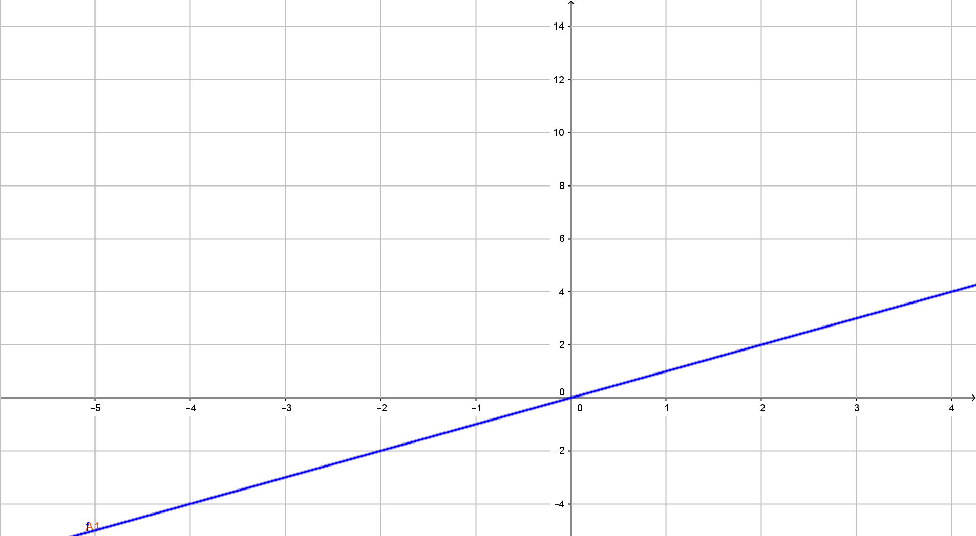

  - Tableaux de variation des fonctions :
x
f(x)

x
g(x)

x
h(x)

Représenter graphiquement les fonctions suivantes :
f (x) = 2; g(x) = x+2 ; h(x)= x²+2
  - Tableau de valeurs :
x | -5 | -4 | -3 | -2 | -1 | 0 | 1 | 2 | 3 | 4 | 5
y = f(x)
y = g(x)
y = h(x)

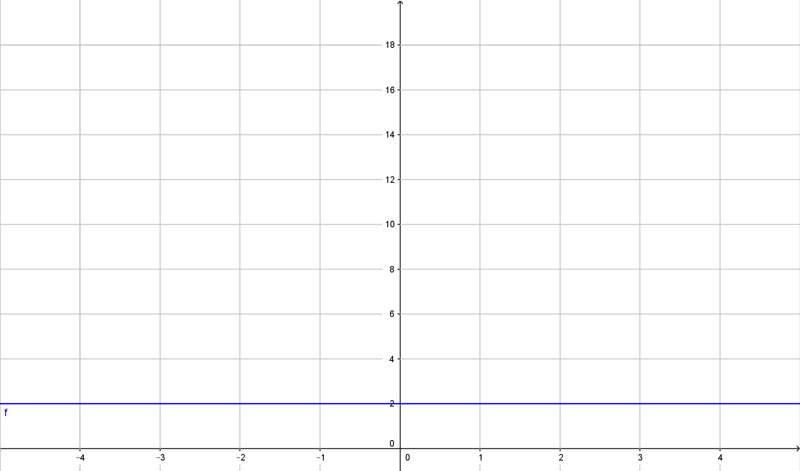

  - Tableaux de variation des fonctions :

x
f(x)

x
g(x)

x
h(x)

Représenter graphiquement les fonctions suivantes :
f (x) = 0,5x ; g(x) = 0,5x²

  - Tableau de valeurs :
x | -5 | -4 | -3 | -2 | -1 | 0 | 1 | 2 | 3 | 4 | 5
y = f(x)
y = g(x)

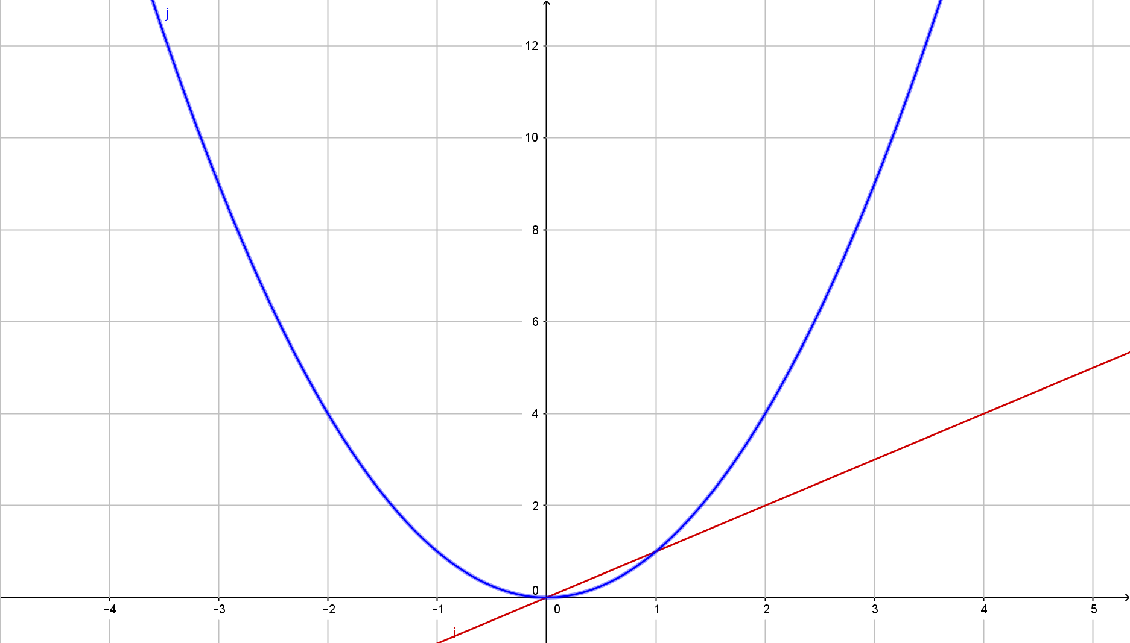

  - Tableaux de variation des fonctions :

x
f(x)

x
g(x)

